Федеральное автономное образовательное учреждение высшего образования
«Санкт-Петербургский государственный политехнический
университет Петра Великого»
Институт среднего профессионального образования
Лабораторная работа № 2
Тема: «Создание программ обработки массивов»
МДК.01.01 Разработка программных модулей
Вариант 5
Специальность: 09.02.07
Группа: 24290907/3111
Выполнил: студент Губин А.В.
Проверил: преподаватель Девятко Н.С.
Санкт-Петербург
2025 г
Лабораторная работа № 2
Тема: Создание программ обработки массивов.
Цель работы: изучить принципы описания и использования однородных структурированных данных в языке C#, получить практические навыки разработки программ по обработке массивов.
Задание 1. Вывести на экран одномерный массив, раскрасив в нём синим цветом элементы, расположенные между первым и последним отрицательным элементом.
Математическая модель задания 1:
Входные данные:
n (тип int): размер массива, вводится с клавиатуры.
numbers[n] (тип int[]): массив из n целых чисел, вводится с клавиатуры.
firstIndex = -1 (тип int): Индекс первого отрицательного элемента.
lastIndex = -1 (тип int): Индекс последнего отрицательного элемента.
Выходные данные:
Исходный массив numbers, выведенный на экран. Элементы, находящиеся между первым и последним отрицательным элементом раскрашены в синий цвет.
Связь:
Запрашиваем у пользователя размер массива, а затем считываем все числа и записываем в массив.
Ищем первое отрицательное число, начиная с начала массива, и запоминаем его место.
Ищем последнее отрицательное число, начиная с конца массива, и запоминаем его место.
Проходим по всем числам. Если число находится на месте первого отрицательного, последнего отрицательного или между ними, оно выводится синим цветом. Остальные числа выводятся обычным цветом.

Код программы с комментариями:
using static System.Runtime.InteropServices.JavaScript.JSType;

namespace _2._1
{
internal class Program
{
static void Main(string[] args)
{
Console.Write("Размер массива: ");
// Считываем размер массива
if (!int.TryParse(Console.ReadLine(), out int n) || n <= 0)
{
Console.WriteLine("Некорректный размер массива. Установлено значение по умолчанию: 5.");
n = 5;
}

int[] numbers = new int[n];

Random rnd = new Random();

Console.WriteLine($"Исходный массив: ");

// Заполняем и выводим массив
for (int i = 0; i < n; i++)
{
//Присваиваем элементу случайное значение от -100 до 100
numbers[i] = rnd.Next(-100, 100);

//Выводим элемент
Console.Write("{0,-4}", numbers[i] );
}

int firstIndex = -1;
int lastIndex = -1;

// Поиск индекса первого отрицательного элемента
for (int i = 0; i < n; i++)
{
if (numbers[i] < 0)
{
firstIndex = i;
break;
}
}

// Поиск индекса последнего отрицательного элемента (проход по массиву с конца)
for (int i = n - 1; i >= 0; i--)
{
if (numbers[i] < 0)
{
lastIndex = i;
break;
}
}

Console.WriteLine("\nМассив с выделенными элементами:");

// Проверяем, что в массиве есть хотя бы одно отрицательное число
if (firstIndex != -1)
{
for (int i = 0; i < n; i++)
{
// Проверка на вхождение в промежуток между первым и последним отрицательным числом
if (i >= firstIndex && i <= lastIndex)
{
Console.ForegroundColor = ConsoleColor.Blue;
}

// Выводим элемент
Console.Write("{0,-4}", numbers[i]);

// Сбрасываем цвет после вывода
Console.ResetColor();
}
Console.WriteLine();
}
else
{
// Если отрицательных чисел нет, выводим массив без выделения
Console.WriteLine("Отрицательных элементов для выделения нет.");
foreach (int number in numbers)
{
Console.Write("{0,-4}", number);
}
Console.WriteLine();
}
}
}
}

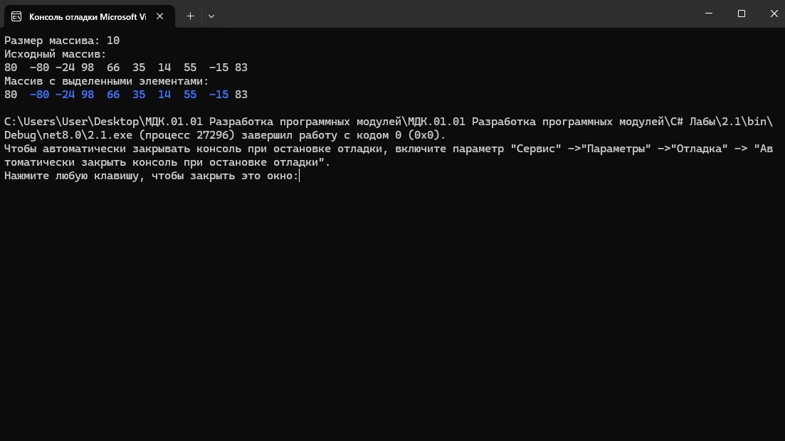

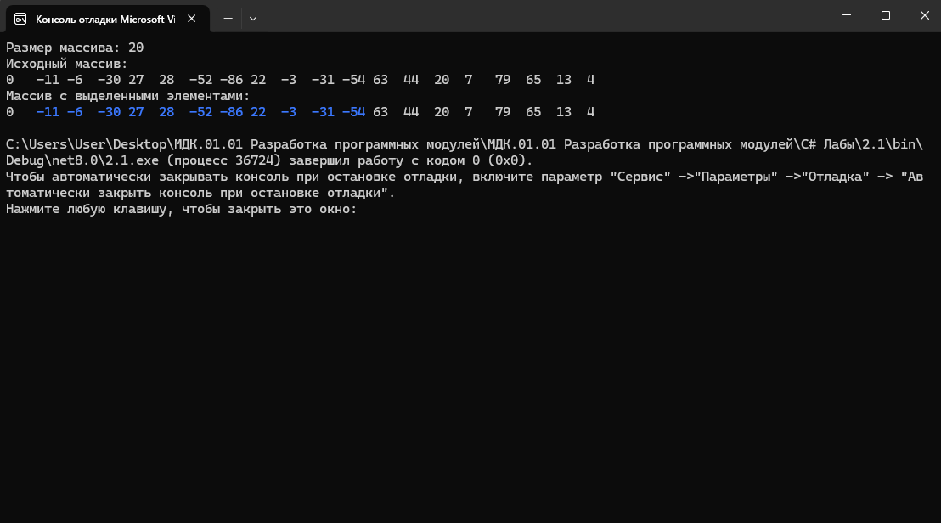
Скриншоты выполнения программы
Задание 2. Ввести двумерный массив произвольной размерности, найти первый кратный 5 элемент каждой строки массива. Раскрасить в массиве при выводе малиновым цветом первый кратный 5 элемент каждой строки.
Математическая модель задания 2:
Входные данные:
random (тип Random): генератор случайных чисел.
first (тип bool): флаг, указывающий, найден ли уже первый кратный 5 элемент в текущей строке.
array (тип int[,]): двумерный массив, где кол-во строк и столбцов генерируются случайным образом (от 5 до 10).
Выходные данные:
Исходный массив array, выведенный на экран. Первый кратный 5 элемент каждой строки массива раскрашен в массиве при выводе малиновым цветом.
Связь:
Генерируем массив случайных размеров.
Используем флаг-переключатель, который сбрасываем в начале каждой строки.
Перебираем элементы. Для каждого элемента генерируем случайное число.
Если число кратно пяти И флаг активен:
- Устанавливаем цвет консоли в пурпурный.
- Немедленно отключаем флаг для этой строки.
После вывода элемента сбрасываем цвет к стандартному, если он был установлен.
В конце строки сбрасываем флаг в исходное положение для начала поиска в следующей строке.
Код программы с комментариями:
namespace _2._2
{
internal class Program
{
static void Main(string[] args)
{
// Создание объекта Random для всех случайных операций.
Random random = new Random();

// Флаг обозначает является ли элемент первым в строке.
bool first = true;

// Генерация двумерного массива со случайными размерами (от 5 до 9 строк и столбцов).
int[,] array = new int[random.Next(5, 11), random.Next(5, 11)];

// Итерация по строкам
for (int i = 0; i < array.GetLength(0); i++)
{
// Итерация по столбцам j в текущей строке.
for (int j = 0; j < array.GetLength(1); j++)
{

array[i, j] = random.Next(1, 500);

// Условие окрашивания:
// true, если число кратно 5 (без остатка) И это первый элемент,
// для которого не был сброшен first.
bool toBeColored = array[i, j] % 5 == 0 && first;

// Логика окрашивания
if (toBeColored)
{
// Включаем пурпурный цвет.
Console.ForegroundColor = ConsoleColor.Magenta;

// Сбрасываем флаг первого элемента.
first = false;
}

// Вывод числа с левым выравниванием (-8) в поле шириной 8 символов.
Console.Write($"{array[i, j],-8}");

// Сброс цвета если он был установлен
if (toBeColored) Console.ResetColor();
}

Console.WriteLine();

// Сбрасываем флаг в true для поиска первого кратного 5 элемента в следующей строке.
first = true;
}
}
}
}
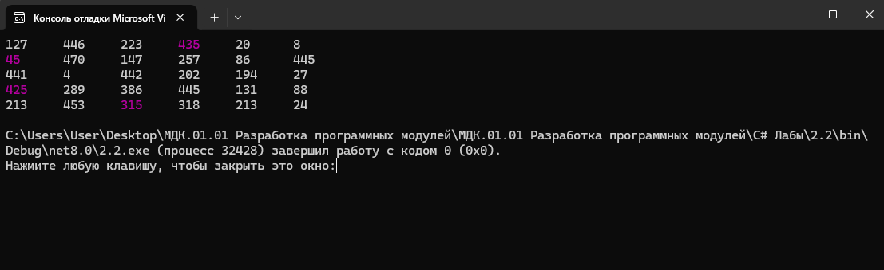
Скриншот выполнения программы

